CUENTA PÚBLICA 2022
MODELO DE BASE DE DATOS (LAY OUT)

NOMBRE DEL ARCHIVO: Anexo 10.4 Cap.4000 (SOLO PARA EJECUTORES)

El anexo 10.4, contiene el llenado de las columnas con un registro de ejemplo, el cual se recomienda copiar y pegar para el resto de los contratos a registrar. A continuación, se presentan las instrucciones para el llenado de dicho anexo:

NOMBRE  DEL CAMPO | DESCRIPCIÓN | TIPO DE  CAMPO | LONGITUD | EjemploS
RFC | Registro Federal de Contribuyentes de la persona Moral o persona Física. En esta columna deberá registrar el RFC, el cual debe cumplir con las siguientes características:  Si es persona física, tiene una longitud de 13 caracteres alfanuméricos; los primeros 4 dígitos son letras, los siguientes 6 son numéricos, los 2 siguientes son alfanuméricos y el último es número o la letra.  En el caso de personas morales la longitud es de 12 caracteres y sigue las mismas reglas, salvo que los primeros 3 son letras.  NO usar en los RFC’s espacios en blanco, ni guiones, ya que al cargarlo al SICAF el sistema no lo aceptará y le indicará las inconsistencias detectadas en el anexo. | Alfanumérico | 13 y 12 | Persona Física: CACJ791207HT0  Persona Moral: CON120823B89
NOMBRE, DENOMINACIÓN Y/O RAZON SOCIAL | Nombre de la Empresa, Persona Física o Institución a quien se le hizo el gasto para la adquisición de un bien o servicio.  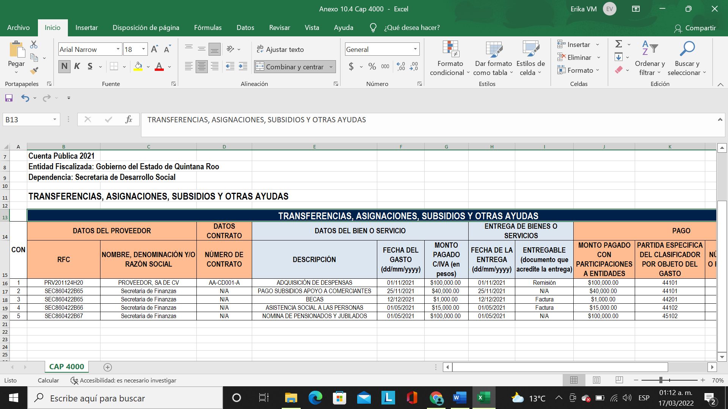 | Carácter | 100 | Comercializadora, S.A. de C.V.,  Jesus Cruz Olmos
NÚM.  CONTRATO | Número del contrato que ampara la adquisición del bien o servicio.  En caso de NO tener número de contrato, deberá registrar el texto “N/A”. | Alfanumérico | 100 | MUN-AD-003/2021, XAOB-01, N/A
DESCRIPCIÓN | Registrar la descripción de la adquisición del bien o servicio, como se muestra en el ejemplo. | Carácter | 500 | ADQUISICIÓN DE DESPENSAS,  PAGO SUBSIDIOS APOYO A COMERCIANTES,  BECAS,  ETC.
FECHA DEL GASTO (dd/mm/yyyy) | En esta columna deberá registrar la fecha del gasto, es importante respetar el formato tal cual como se muestra en el ejemplo. | Fecha | 10 | 01/01/2022
MONTO PAGADO C/IVA (en pesos) | Registrar el monto pagado con IVA incluido, el monto no deberá llevar el $ de pesos. NO usar fórmulas para indicar el monto. | Número | 13  con dos decimales | 12,000,000.00
FECHA DE LA ENTREGA (dd/mm/yyyy) | En esta columna deberá registrar la fecha de entrega, es importante respetar el formato tal cual como se muestra en el ejemplo. | Fecha | 10 | 31/12/2022
ENTREGABLE (documento que acredite la entrega) | En esta columna deberá registrar el documento que acredite la entrega de la adquisición de un bien o servicio, como se muestra en el ejemplo. | Carácter | 50 | Remisión,  Acta de entrega recepción del servicio,  Factura,  Etc.
MONTO PAGADO CON PARTICIPACIONES A ENTIDADES | Registrar el monto pagado con el fondo de PARTICIPACIONES A ENTIDADES, como se muestra en el ejemplo.  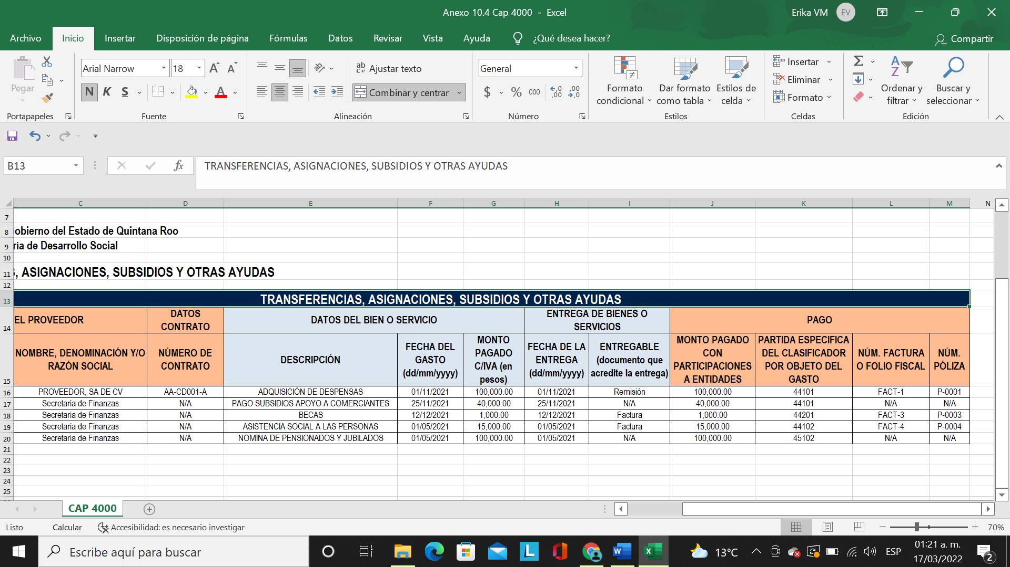 | Número | 13  con dos decimales | 100,000.00
PARTIDA ESPECIFICA DEL CLASIFICADOR POR OBJETO DEL GASTO | Registrar el número de la partida específica del Clasificador por Objeto del Gasto, como se muestra en el ejemplo. | Número | 5 | 44101, 44201
NÚM. FACTURA O FOLIO FISCAL | Registrar el número de la factura o Folio Fiscal pagada al proveedor, en caso de que NO tener factura, deberá registrar “N/A”. | Alfanumérico | 50 | FACT-01, N/A
NÚM. PÓLIZA | Registrar el número de póliza, en caso de que NO tener póliza, deberá registrar “N/A”, como se muestra en el ejemplo. | Alfanumérico | 30 | P-0001, N/A

